|  |  |
| --- | --- |
|  |  |
|  |
|  |

**دراسة مرجعية لمقترح مشروع التخرج**

تجديد التواجد عبر الإنترنت لشركة أجنحة الشام للطيران Cham Wings Airlines

العام الدراسي 2024-2023

الفصل الثاني

**الدراسة المرجعية والنظرية**

يعرض هذا الفصل أهم الدراسات المرجعية لتطبيقات مشابهه

**1.2- مقدمة:**

في عالم تنافسي يتزايد فيه الاعتماد على الإنترنت أصبحت مواقع شركات الطيران واجهة أساسية للتواصل مع العملاء وجذبهم.

لذا تسعى شركات الطيران جاهدة لتطوير مواقعها الإلكترونية باستمرار لتقديم تجربة ممتازة تلبي احتياجات العملاء وتحقق أهدافها التجارية.

أجنحة الشام، شركة طيران بارزة في سوريا تقدم خدمات الطيران الداخلي والدولي تركز هذه الدراسة على تجربة المستخدم مع موقع أجنحة الشام وتحديداً التحقق من النقاط التالية:

نقاط الضعف، ورضا خدمة العملاء، وتقييم عملية الحجز، والمقارنات مع المواقع الإلكترونية المنافسة،

وأفضل الممارسات لتحسين الموقع.

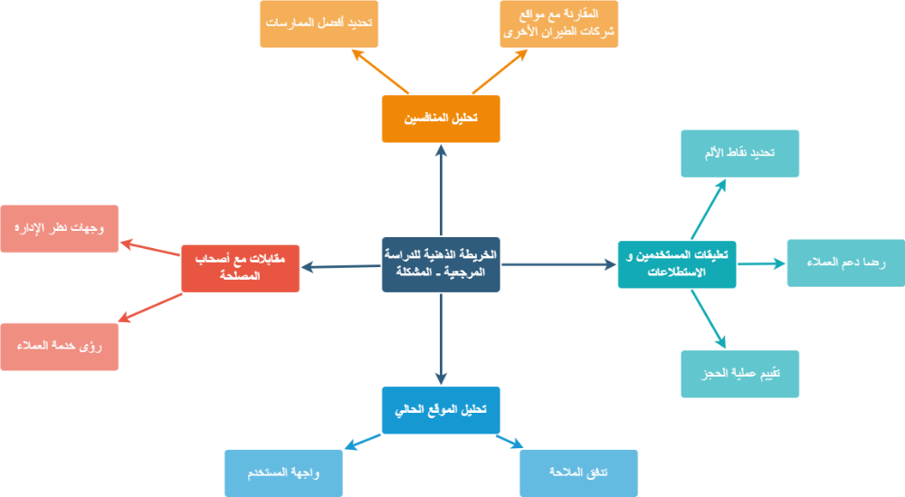اعتمادا علىMind Map

في هذه الدراسة سنقوم برحلة شاملة في أفضل الممارسات المتبعة في مواقع شركات الطيران مع تحليل مواقع شركات رائدة مثل Emirates Airlines و Qatar Airways و British Airways ومقارنتها بأقل مواقع شركات الطيران خدمات وجودة مثل **السورية للطيران** و **موقع أجنحة الشام** الحالي.

سنقوم بتحليل كل جانب من جوانب موقع الويب بدءًا من التصميم والواجهة الرئيسية مرورًا بالوظائف الإضافية وصولًا إلى سياسات الأمان والخصوصية وتجربة المستخدم.

**2.2- المنهجية** **:**

تم جمع المعلومات من خلال مصادر مختلفة على الإنترنت:

منصات التقييمات عبر الإنترنت:

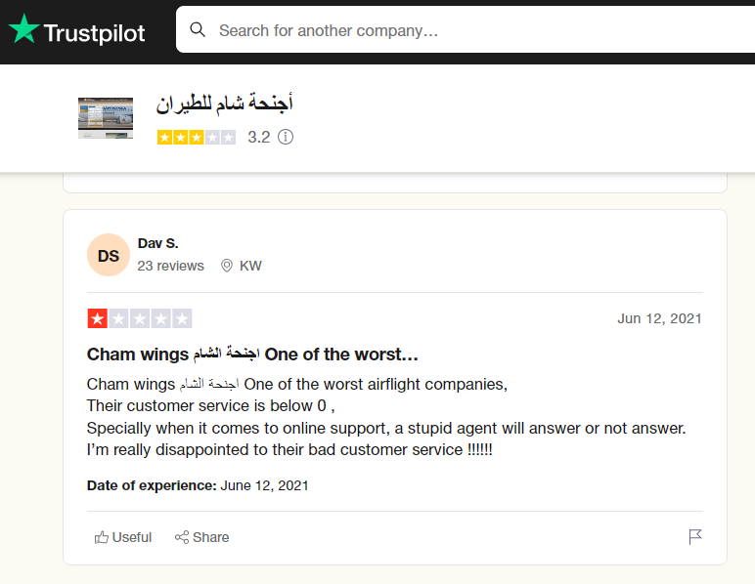 Trustpilotو Google خصيصًا لأجنحة الشام للطيران مع التركيز على تعليقات موقع الويب. ومنها ان خدمة العملاء للمجيب الالي على الموقع غير مقبولة

بالإضافة الى عمل مقابلات مع مستخدمين حاليين للموقع وتم ذكر النقاط التالية:

عملية الحجز و اختيار الرحلات لم تكن سلسة نتيجة وجود تعقيد في واجهة المستخدم حيث ان طريقة عرض الرحلات لم يكن واضحا بالإضافة الى ان تفاصيل الرحلة القليلة.

**2.3- تحليل مواقع شركات الطيران الرائدة والمقارنة مع أقل المواقع خدمات وجودة**

**1. التصميم والواجهة الرئيسية:**

**• أفضل الممارسات:**

* **تصميم جذاب ومريح للعين:**
  + استخدام ألوان متناسقة وصور عالية الجودة تثير مشاعر السفر والمغامرة.
  + ترتيب منطقي للعناصر يسهل على المستخدمين العثور على المعلومات.
* **واجهة تفاعلية وجذابة:**
  + خرائط وعروض فيديو تتيح للمستخدمين استكشاف وجهات السفر.
  + سهولة الاستخدام تسهل عملية الحجز وتوفر تجربة تصفح ممتعة.

**• أمثلة:**

* **Emirates Airlines:** يتميز بتصميم أنيق مع ألوان جذابة وصور عالية الجودة.
* **Qatar Airways:** يقدم خرائط تفاعلية وعروض فيديو جذابة لوجهات السفر.
* **:British Airways** يقدم واجهة سهلة الاستخدام مع قوائم تنقل واضحة وترتيب منطقي للعناصر.

**• أسوأ الممارسات:**

* **تصميم مزدحم وغير منظم:**
  + استخدام ألوان صارخة وصور غير مناسبة.
  + صعوبة في العثور على المعلومات المُهمة.
* **واجهة غير تفاعلية وغير جذابة:**
  + نقص في العناصر التفاعلية مثل الخرائط ومقاطع الفيديو.
  + صعوبة في استخدام الموقع وبطء في التحميل.

**• أمثلة:**

* **السورية للطيران:** تصميم قديم وغير جذاب مع صور غير عالية الجودة.
* **موقع أجنحة الشام الحالي:** واجهة بسيطة تفتقر إلى العناصر التفاعلية.

**2. الوظائف الإضافية:**

**• أفضل الممارسات:**

* **نظام حجز متقدم:**
  + إمكانية تحديد تفاصيل الرحلة بدقة واختيار المقاعد والخدمات الإضافية.
  + إمكانية حفظ معلومات الحسابات الشخصية.
  + موقع ويب متجاوب مع جميع الأجهزة لإدارة الحجوزات وتسجيل الوصول إلكترونيًا.
* **خدمات إضافية تُكمل تجربة السفر:**
  + خدمات متخصصة مثل رحلات الأعمال ورحلات العائلات.

**• أمثلة:**

* **Emirates Airlines:** نظام حجز متقدم وخدمات إضافية متنوعة.
* **Qatar Airways:** خدمات متخصصة مثل رحلات الأعمال ورحلات العائلات.

**• أسوأ الممارسات:**

* **نظام حجز محدود:**
  + صعوبة في تحديد تفاصيل الرحلة واختيار الخدمات الإضافية.
  + نقص في ميزات حفظ المعلومات.
* **خدمات إضافية محدودة أو غير مُتوفرة:**
  + نقص في الخدمات المكملة لتجربة السفر.
  + عدم وجود خدمات متخصصة تلبي احتياجات مختلفة.

**• أمثلة:**

* **السورية للطيران:** نظام حجز بسيط يفتقر إلى العديد من الميزات.
* **موقع أجنحة الشام الحالي:** خدمات إضافية محددة.

**Emirates Airlines •**:

* **محرك الحجز:**
  + خيارات بحث مُتعددة تُسهل العثور على الرحلات المُناسبة.
  + تصفية نتائج البحث حسب معايير مُحددة مثل السعر ووقت المغادرة والوصول وعدد التوقفات.
  + عرض المعلومات بشكل مُنظّم وواضح.
  + إمكانية حجز الخدمات الإضافية مثل اختيار المقعد ووجبات الطعام وتأمين السفر.
  + عرض أسعار واضحة وشفافة.
  + إمكانية حفظ معلومات الحساب الشخصي.
  + تقديم عروض مُميزة على الرحلات.
* **عرض الرحلة:**
  + عرض معلومات الرحلة بشكل منظم وواضح بما في ذلك رقم الرحلة والوجهة وتاريخ السفر ووقت المغادرة والوصول والخدمات المختارة.
  + عرض معلومات حول المطار والوجهة.
  + إمكانية تسجيل الوصول إلكترونيا.

**Qatar Airways •**:

* **محرك الحجز:**
  + خيارات بحث متعددة تسهل العثور على الرحلات المناسبة.
  + تصفية نتائج البحث حسب معايير محددة مثل السعر ووقت المغادرة والوصول وعدد التوقفات.
  + عرض المعلومات بشكل منظم وواضح.
  + إمكانية حجز الخدمات الإضافية مثل اختيار المقعد ووجبات الطعام وتأمين السفر.
  + عرض أسعار واضحة وشفافة.
  + إمكانية حفظ معلومات الحساب الشخصي.
  + تقديم عروض مميزة على الرحلات.
  + إتاحة خيارات لإدارة الحجز.
* **عرض الرحلة:**
  + عرض معلومات الرحلة بشكل منظم وواضح بما في ذلك رقم الرحلة والوجهة وتاريخ السفر ووقت المغادرة والوصول والخدمات المختارة.
  + عرض معلومات حول المطار والوجهة.
  + إمكانية تسجيل الوصول إلكترونيا.

**British Airways •**:

* **محرك الحجز:**
  + خيارات بحث متعددة تسهل العثور على الرحلات المناسبة.
  + تصفية نتائج البحث حسب معايير محددة مثل السعر ووقت المغادرة والوصول وعدد التوقفات.
  + عرض المعلومات بشكل منظم وواضح.
  + إمكانية حجز رحلات متعددة في عملية واحدة.
  + إمكانية حجز الخدمات الإضافية مثل اختيار المقعد ووجبات الطعام وتأمين السفر.
  + عرض أسعار واضحة وشفافة.
  + إمكانية حفظ معلومات الحساب الشخصي.
  + تقديم عروض مميزة على الرحلات.
  + إتاحة خيارات لإدارة الحجز.
* **عرض الرحلة:**
  + عرض معلومات الرحلة بشكل منظم وواضح بما في ذلك رقم الرحلة والوجهة وتاريخ السفر ووقت المغادرة والوصول والخدمات المختارة.
  + عرض معلومات حول المطار والوجهة.
  + إمكانية تسجيل الوصول إلكترونيا.

**تحليل مواقع أقل شركات الطيران خدمات وجودة:**

**• السورية للطيران:**

* **محرك الحجز:**
  + خيارات بحث محدودة تصعب العثور على الرحلات المناسبة.
  + صعوبة تصفية نتائج البحث.
  + عرض المعلومات بشكل غير منظم وغير واضح.

**2.4- تحليل الموقع الحالي:**

1.1- يحوي الموقع نظام تقليدي للحجز وإمكانية مشاهدة حجوزاته السابقة، ولكنها غير مريحة عند اختيار التاريخ ويجب مراعاة في حال لم تكن هناك رحلة في التاريخ الذي تم إدخاله أو لم يتم ادخال التاريخ إطلاقا فيجب عرض الرحلات المتاحة في الشهر المقبل مثال:

عوضا عن عرض كل الايام واختيارها يدويا، وعند وضع التاريخ لا يتم عرض تفاصيل الرحلة بشكل كافي.

خدمة شات لمساعدة وتوجيه المستخدمين ولكنه يحوي حقول ثابتة.

يحوي الموقع ايضا مجموعة من الاقسام وهي:

**الرحلات:** الرحلات أو الوجهات المباشرة وغير المباشرة حيث يحوي هذا القسم الرحلات بالإضافة للبحث عنها، ولكن يرجع خطأ عند البحث، وعند استعراض رحلة ما لا يتيح لنا زر للعودة للصفحة السابقة.

**شروط السفر:** توفر شركة أجنحة الشام للطيران شروط المصدر والوجهة.

**الخدمات:** تشمل اختيار المقعد - نظام الترفيه - الحجز الإلكتروني - مجلة المسافر- طرق الدفع ...إلخ .

عروض العطلات: تحوي مجموعة من العروض والرحلات في الأعياد والمناسبات.

**اتصل بنا:** للحصول على المساعدة ومعلومات الحجز أو أية أسئلة حول متطلبات السفر يحوي جميع الارقام في مختلف المحافظات والبلدان التي تتبع للشركة.

توفير نظام مصادقة لإدارة حسابات المستخدمين من خلال شام مايلز وتعتبر خدمة خارجية.

نبدأ بالقسم العلوي للصفحة وهو Header عند النزول بصفحة ما لا يتم الحفاظ على Header ظاهرا وهو ما يسبب صعوبة بالتنقل بين الأقسام.

أيضا عند النزول بالصفحة لا يتم عرض زر العودة لأعلى وهو ما يسبب تجربة غير مريحة للمستخدم لأنه يجب الانتقال يدويا.

قلة animation او انعدامها وهو ما يشعر المستخدم بالملل عند تصفح الاقسام داخله.

عدم معالجة الاستجابة في الشاشات المتوسطة والصغيرة في قسم ال Footer.

عرض جميع الرحلات في قسم وجهاتنا بدون pagination يضفي تجربة غير جيدة للمستخدم.

**تدفق الملاحة:**

عند التنقل بين الاقسام قد لا يكون من الجيد ارسال طلب للسيرفر عند كل نقرة على أحد الاقسام بال

Nav ويسبب إعادة توليد الصفحة من البداية.

اعتماد مبدأCode Splitting لتحسين الأداء للصفحات أي لا يتم تحميل كافة الصفحات عند طلب الموقع وإنما يتم تحميل الصفحة الرئيسية فقط ولا يتم تحميل المكون أو الصفحة إلا عند طلبها.

شكل القسم المختار في Nav بسيط جدا ولا يتم تمييزه مباشره من المستخدم.

**2.3- رضا خدمة العملاء:**

**أوقات الانتظار:** أشارت المراجعات المنشورة على منصات التواصل الاجتماعي إلى فترات انتظار طويلة عند الاتصال بخدمة العملاء من خلال الدردشة عبر الإنترنت أو المكالمات الهاتفية.

جودة الاستجابة: كانت هناك آراء متباينة بشأن مدى فائدة استجابات خدمة العملاء. أبلغ بعض المستخدمين عن تواصل غير واضح أو غير مفيد.

**3.3- تقييم عملية الحجز:**

**التعقيد:** أشارت العديد من التعليقات إلى عملية الحجز المرهقة ذات الخطوات المتعددة والتعليمات غير الواضحة.

**خاتمة:**

أظهرت هذه الدراسة أن موقع أجنحة الشام للطيران يعاني من العديد من نقاط الضعف التي تؤثر سلبًا على تجربة المستخدم، مثل التصميم غير الجذاب، وصعوبة استخدام واجهة المستخدم، ونظام الحجز المحدود، وخدمات العملاء غير المُرضية.

لذا، توصي الدراسة بتحسين الموقع بشكل شامل من خلال إعادة تصميمه بواجهة أكثر جاذبية وسهولة في الاستخدام، وتطوير نظام حجز متقدم وخدمات إضافية متنوعة، وتحسين خدمة العملاء وتوفير قنوات اتصال سريعة وفعالة.

من خلال تنفيذ هذه التوصيات، يمكن لموقع أجنحة الشام للطيران أن يُصبح أكثر جاذبية للمستخدمين، ويُساهم في تحقيق أهداف الشركة التجارية، ويُعزز مكانتها في قطاع الطيران.

**المراجع المستخدمة:**

التأثير النفسي للألوان:

كتاب "علم نفس الألوان" للكاتبة Eva Heller: يُقدم هذا الكتاب شرحًا تفصيليًا لتأثير الألوان على المشاعر والسلوكيات، ويُقدم أمثلة من العالم الحقيقي على كيفية استخدام الألوان بشكل فعّال.

دراسة "تأثير الألوان على المشاعر والسلوكيات" للباحثين Joseph E. Lehmiller و Robert A. Laird: تُقدم هذه الدراسة نتائج بحثية تُؤكد أن الألوان تؤثر على المشاعر والسلوكيات وأن استخدام الألوان بشكل فعال يمكن أن يحسّن تجربة المستخدم.

سهولة الاستخدام:

كتاب "Designing for Usability" للكاتب Jakob Nielsen: يقدم هذا الكتاب مبادئ أساسية لتصميم مواقع ويب سهلة الاستخدام ويقدم أمثلة عملية على كيفية تطبيق هذه المبادئ.

دراسة "The Importance of Usability in Website Design" للباحثين Jesse James Garrett و Susan Weinschenk: تقدم هذه الدراسة نتائج بحثية تؤكد أن سهولة الاستخدام تؤثر بشكل كبير على تجربة المستخدم وأن موقعا ويب سهل الاستخدام يمكن أن يشجع المستخدمين على البقاء لفترة أطول على الموقع وإنجاز المزيد من المهام.

تصميم واجهة تفاعلية وجذابة:

كتاب "Interaction Design: A Foundation for Digital Design" للكاتب Alan Cooper: يُقدم هذا الكتاب مبادئ أساسية لتصميم واجهات تفاعلية وجذابة ويقدم أمثلة عملية على كيفية تطبيق هذه المبادئ.

دراسة "The Impact of Interactive Elements on User Experience" للباحثين Don Norman و Jakob Nielsen: تقدم هذه الدراسة نتائج بحثية تؤكد أن العناصر التفاعلية تزيد من جاذبية الموقع وتشجع المستخدمين على التفاعل معه وأن العناصر التفاعلية المصممة بشكل جيد تمكن أن تحسن تجربة المستخدم.

مواقع ويب:

موقع <https://www.nngroup.com> :" Nielsen Norman Group "

موقع <https://uxdesign.cc> :" UX Collective "

موقع <https://alistapart.com> :" A List Apart "

مواقع شركات الطيران:

موقع <https://www.emirates.com> :Emirates Airlines

موقع <https://www.qatarairways.com> :Qatar Airways

موقع British Airways: <https://www.britishairways.com/travel/home/public/en_gb>

موقع السورية للطيران: <https://syriaair.sy>

موقع أجنحة الشام: <https://chamwings.com>

دراسة تحليلية لمقترح مشروع تخرج

تجديد التواجد عبر الانترنت لشركة أجنحة الشام للطيران

العام الدراسي 2023-2024م

# الفصل الثالث الدارسة التحليلية

يُخصص هذا الفصل لمناقشة موارد المشروع وإدارة المخاطر المحتملة، مع تقديم مخطط حالات الاستخدام. يعد الدراسة التحليلية أحد الجوانب الهامة التي يجب القيام بها قبل بدء تصميم وتنفيذ المشروع عمليًا. تهدف الدراسة التحليلية إلى تحقيق فهم شامل لأفكار المشروع وضمان استخدام الموارد المتاحة بكفاءة، مع تنظيم سير العمل لإتمام المشروع بنجاح والتركيز على التحذيرات من المخاطر المحتملة. يتضمن هذا الفصل أيضًا عرضًا لمخطط حالات الاستخدام وتفصيل كل حالة.

## 1-3 مقدمة

تحتاج الدراسة التحليلية إلى صياغة موضوعية وواضحة. يتم تحليل الموارد المتاحة وتوزيعها بشكل فعال لتنفيذ المشروع بنجاح. بالإضافة إلى ذلك، يتعين الانتباه إلى التحذيرات المحتملة وإدارة المخاطر المحتملة التي يمكن أن تؤثر على تنفيذ المشروع.

أما مخطط حالات الاستخدام يوضح كيفية استخدام المشروع من قبل المستخدمين المحتملين. يتم تفصيل كل حالة استخدام لتوضيح الخطوات المتوقعة والوظائف المرتبطة بها. يساعد هذا المخطط في فهم كيفية تفاعل المستخدمين المحتملين مع المشروع وتحديد احتياجاتهم ومتطلباتهم.

باختصار، تهدف الدراسة التحليلية إلى تحقيق نجاح المشروع من خلال تحديد الموارد المتاحة وإدارتها بشكل فعال وإدراك التحديات المحتملة. يجب صياغة النص بطريقة واضحة وموضوعية، وتوضيح مخطط حالات الاستخدام بتفصيل لفهم كيفية استخدام المشروع وتلبية احتياجات المستخدمين.

## 2-3تخطيط المشروع

تعد عملية التخطيط للمشروع من الخطوات الحيوية التي تضمن تنظيم سير العمل بطريقة هندسية ومنظمة. تساهم هذه العملية في الاستفادة القصوى من الموارد المتاحة للفريق، وتمكنهم من التنبؤ بالمخاطر التي قد تنشأ خلال فترة التنفيذ، مما يسمح لهم بمعالجتها مسبقًا أو وضع خطط بديلة لضمان استمرارية سير العمل في حالة حدوث الأخطار.

تهدف عملية التخطيط إلى تحقيق تنظيم فعال للمشروع، حيث يتم تحديد أهدافه ومتطلباته وتوزيع المهام والمسؤوليات بين أعضاء الفريق. يتم أيضًا تحديد الموارد المتاحة، سواء كانت موارد بشرية أو مادية، وتنظيم استخدامها بطريقة فعالة لتحقيق أعلى مستويات الإنتاجية.

بالإضافة إلى ذلك، تساعد عملية التخطيط في تحديد المخاطر المحتملة التي قد تؤثر على تنفيذ المشروع، مثل التأخير في التسليم، نقص الموارد، أو تغير في متطلبات العميل. من خلال تحديد هذه المخاطر مسبقًا، يمكن للفريق وضع استراتيجيات ملائمة للتعامل معها وتقليل تأثيرها على سير العمل.

باختصار، فإن عملية التخطيط للمشروع تعتبر أساسية لتحقيق نجاحه، حيث يتم تنظيم سير العمل واستثمار الموارد بشكل فعال، وتحديد المخاطر المحتملة ووضع استراتيجيات للتعامل معها. يجب صياغة النص بشكل واضح وموضوعي، مع إضافة بعض التفاصيل لتعزيز فهم عملية التخطيط وأهميتها في نجاح المشروع.

## 3-3مبررات المشروع

هنا بعض المبررات المحتملة لمشروع بناء موقع للحجز في رحلة:

1. تحسين تجربة المستخدم: يوفر الموقع للمستخدمين وسيلة سهلة ومريحة لحجز رحلاتهم. يمكن للمستخدمين اختيار وحجز الرحلات المفضلة لديهم بسهولة من خلال الموقع، مما يوفر لهم الوقت والجهد في البحث عن الرحلات المتاحة والتواصل مع وكالات السفر.
2. زيادة الوصولية والمدى الجغرافي: يمكن للأشخاص في أي مكان الوصول إلى الموقع واستخدامه لحجز رحلاتهم. بفضل الإنترنت، يمكن للمستخدمين الوصول إلى الموقع عبر الهواتف الذكية أو الحواسيب الشخصية، مما يزيد من مدى الوصولية ويسهل عملية الحجز بغض النظر عن موقعهم الجغرافي.
3. توفير معلومات شاملة: يمكن للموقع أن يوفر معلومات شاملة حول الرحلات المتاحة، بما في ذلك التواريخ، والوجهات، والمسارات، والأسعار، والعروض الخاصة. يمكن للمستخدمين الاطلاع على هذه المعلومات ومقارنة الخيارات المتاحة قبل اتخاذ قرار الحجز.

ويحقق النظام النقاط الأساسية التالية:

* تسجيل الدخول في الموقع.
* تسجيل اشتراك موظف في الموقع.
* إدارة الرحلات (إضافة- تعديل -حذف).
* إضافة صلاحية.
* إدارة المستخدمين والصلاحيات.
* إدارة الحجوزات (استعراض-حذف).
* إدارة المقاعد (استعراض-حذف).
* إدارة طرق الدفع (إضافة- تعديل -حذف).
* إدارة العروض (إضافة- تعديل -حذف).
* إدارة الوجبات المقدمة للعملاء (إضافة- تعديل -حذف).
* تسجيل اشتراك مستخدم في الموقع.
* إدارة الرحلات (إضافة- تعديل -حذف).
* إضافة صلاحية.
* إدارة المستخدمين والصلاحيات.
* الإجابة عن تساؤلات العملاء
* استعراض الرحلات والمقاعد المتاحة
* حجز مقعد أو عدة مقاعد في رحلة
* إضافة تعليق أو تساؤل

## 4-3منهجية التطوير

إن المشاريع الناجحة هي نتاج جيد لإدارة جيدة، ولإدارة المشروع بكفاءة لابد من اختيار منهجية تطوير يجري العمل وفقها وتكون الأنسب للتطبيق المراد تطويره، مما يساعد في السيطرة على النظام البرمجي أثناء التطوير، ولكون المشروع المطروح يركز على أهداف واضحة ومحددة، ويشابه مشاريع تم العمل بها مسبقا فإن فكرة العمل به واضحة وبالتالي سنعتمد على الشلال لإتمام العمل في مشروعنا.

### 1-4-3منهجية الشلال Waterfall

منهجية الشلال (Waterfall) هي إحدى منهجيات إدارة المشاريع التقليدية، وتتميز بتسلسل خطوات التنفيذ بشكل خطي وتدرجي من مرحلة إلى أخرى. ومع ذلك، تحتوي هذه المنهجية على بعض الإيجابيات والسلبيات التي يجب النظر فيها عند استخدامها في المشاريع.

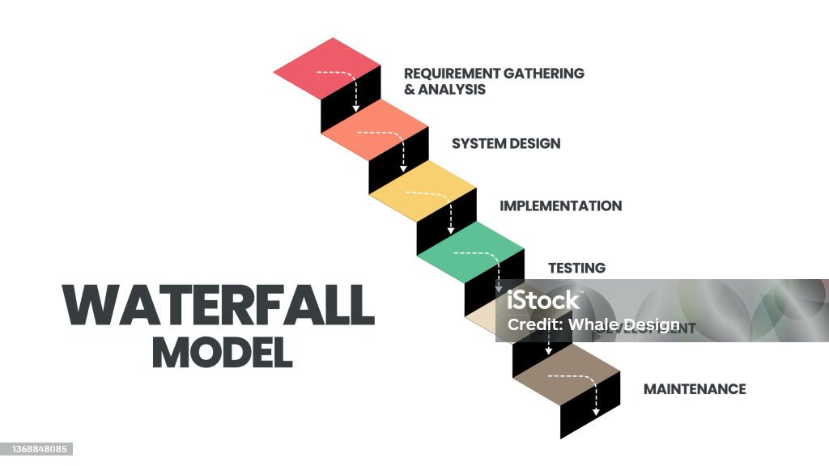

الشكل 2نموذج الشلال

#### 1-1-4-3ايجابيات منهجية الشلال

1. وضوح المتطلبات: يتم تحديد المتطلبات بشكل محدد في مرحلة مبكرة، مما يساعد على فهم واضح للأهداف والمحتوى المطلوب في المشروع.
2. التوقعات المحددة: يتم تحديد الجدول الزمني والميزانية والمخاطر في مراحل مبكرة، مما يساعد على وضع توقعات واقعية للمشروع.
3. إدارة مشروع بسيطة: تتكون المنهجية من مجموعة من المراحل التسلسلية المحددة، مما يسهل عملية إدارة المشروع وتتبع تقدمه.

#### 2-1-4-3سلبيات منهجية الشلال

1. صعوبة التعديلات: بمجرد أن يتم الانتقال من مرحلة إلى أخرى في المنهجية، يصبح من الصعب إجراء تعديلات على المتطلبات أو التصميم. قد يؤدي ذلك إلى صعوبة في التكيف مع تغيرات العملاء أو المتطلبات الجديدة.
2. عدم المرونة: تتطلب منهجية الشلال اكتمال مرحلة قبل الانتقال إلى المرحلة التالية، مما يعني أن العمل على مرحلة واحدة يجب أن ينتهي تمامًا قبل البدء في المرحلة التالية. هذا النهج غير مرون وقد لا يتناسب مع المشاريع التي تتطلب التكيف والتغيير السريع.
3. ارتفاع مخاطر التأخير: إذا حدث تأخير في إحدى المراحل، فقد يؤثر ذلك على كل المراحل التالية، وقد يكون من الصعب استعادة الجدول الزمني الأصلي. هذه المخاطر تتزايد في حالة مشاريع كبيرة ومعقدة.

من المهم أن يتم اختيار المنهجية المناسبة بناءً على طبيعة المشروع ومتطلباته. يمكن أن تكون منهجية الشلال مناسبة للمشاريع ذات الطبيعة المستقرة والمتطلبات المحددة بوضوح، ولكنها قد تكون غير ملائمة للمشاريع التي تتطلب التغيير والتكيف السريع.

## 5-3 إدارة المخاطر

نتيجة الدراسة التي تم إجراؤها حول المشروع والاطلاع على المشاريع المشابهة، وبعد دراسة الظروف المحيطة توقعنا حصول مجموعة الأخطار الموضحة في الجدول أدناه، مع طرق تفاديها.

جدول 1جدول المخاطر

|  |  |  |  |
| --- | --- | --- | --- |
| **طرق التفادي** | **الأثر على المشروع** | **نسبة التأثير** | **المخاطرة** |
| توزيع المهام المسندة إليه على باقي أفراد فريق العمل | تأخر التسليم | كبيرة | **غياب أحد أفراد فريق العمل نتيجة مرض أو سبب آخر** |
| إجراء صيانة للأجهزة قبل البدء بالعمل، وإيجاد بديل احتياطي يوضع بالخدمة عند الحاجة | تأخير إتمام المشروع بالوقت المتفق عليه | كبيرة | **حدوث عطل بأحد حواسيب فريق العمل** |
| الاحتفاظ بآخر نسخة معتمدة عند كل أعضاء فريق العمل | ضياع جهد وقت المشروع | متوسطة | **حدوث خطأ بنسخة العمل المحدّثة** |
| الاستعانة بالمشرفين والخبرات السابقة | تأخير بوقت تسليم المشروع | متوسطة | **تدريب غير كافٍ لفريق العمل في العمل على الأدوات** |
| مراجعة الجدول الزمني بعد إنهاء كل مرحلة | تأخير إنجاز المشروع عن الموعد المحدد له | متوسطة | **تقدير غير صحيح للوقت في الخطة**  **الزمنية** |
| استخدام ما تتيحه وسائل التكنلوجيا للتواصل فيما بينهم | ضياع الجهد في إيجاد آلية سهلة ومريحة للتواصل | متوسطة | **وجود فريق العمل في مناطق بعيدة** |
| تحديد موعد ثابت للتواصل في كل أسبوع واجراء اجتماعات دورية | عدم توافق للأفكار بين أعضاء الفريق، وضياع الوقت في إيصالها بالشكل السليم | كبيرة | **ضعف التنسيق بين أعضاء الفريق نتيجة البعد** |

## 6-3بنية النظام

نتحدث في هذه الفقرة عن الفاعلين ضمن النظام وحالات الاستخدام التي سيتم بنائها ضمن النظام.

* **تحديد الفاعلين:**

يضم النظام ثلاثة مستخدمين رئيسيين وهم المدير وموظف الحجز والزبون.

**-حالات الاستخدام لمدير النظام:**

* تسجيل الدخول في الموقع.
* تسجيل اشتراك موظف في الموقع.
* إدارة الرحلات (إضافة- تعديل -حذف).
* إضافة صلاحية.
* إدارة المستخدمين والصلاحيات.
* إدارة الحجوزات (استعراض-حذف).
* إدارة المقاعد (استعراض-حذف).
* إدارة طرق الدفع (إضافة- تعديل -حذف).
* إدارة العروض (إضافة- تعديل -حذف).
* إدارة الوجبات المقدمة للعملاء (إضافة- تعديل -حذف).

- **حالات الاستخدام لموظف الحجز**:

* تسجيل الدخول في الموقع.
* إدارة الحجوزات (استعراض-حذف).
* إدارة المقاعد (استعراض-حذف).
* الإجابة عن تساؤلات العملاء

- **حالات الاستخدام للزبون**:

* تسجيل الدخول في الموقع.
* تسجيل اشتراك كعميل في الموقع.
* استعراض الرحلات والمقاعد المتاحة
* حجز مقعد أو عدة مقاعد في رحلة
* إضافة تعليق أو تساؤل

## 7-3مخطط حالات الاستخدام:

يوضح الشكل التالي مخطط الحالات ضمن النظام وربطها من المستخدمين الذين سيقومون بتنفيذها

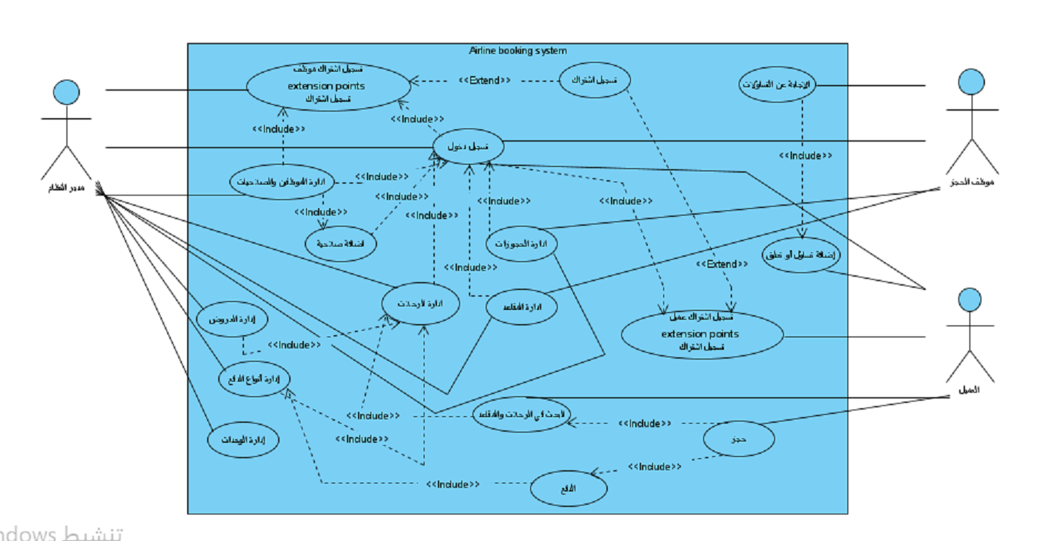

الشكل 3مخطط حالات الاستخدام

## شرح حالات الاستخدام 8-3

## 8-3 المخططات التسلسلية:

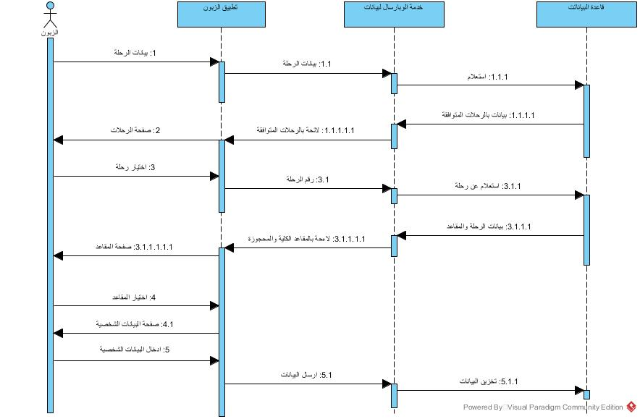

الشكل 9المخطط التسلسلي لإنشاء حجز

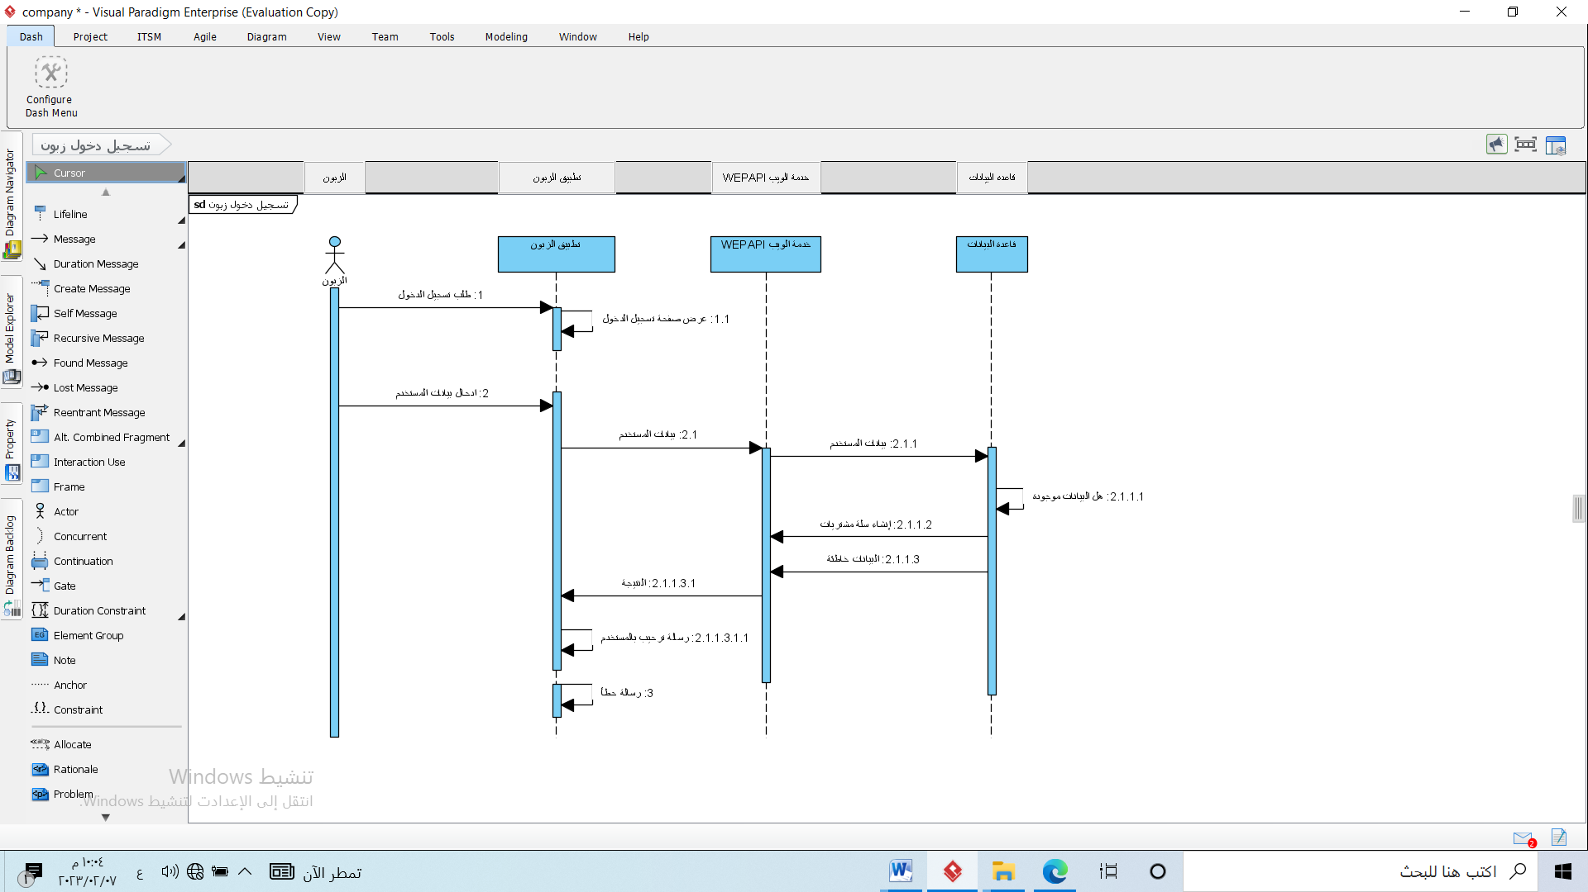

الشكل 10المخطط التسلسلي لتسجيل دخول عميل

# الدارسة التصميمية

نتحدث في هذا الفصل عن قاعدة المعطيات وأهم الجداول والحقول المكونة لها

## 1-4مقدمة

يساعد تصميم النظام المطورين في متابعة العمل ضمن التنفيذ العملي بشكل مدروس ومنظم، ولكون قاعدة المعطيات هي الأساس في بناء النظام، لكون مختلف العمليات تصب في النهاية فيها، حيث أن أي تغيير يقوم به المستخدم على البيانات في الواجهة ويجب تخزينه، ينتقل لقاعدة البيانات، بشكل غير مباشر بالنسبة للمستخدم، لذا نقدم في هذا الفصل عرض لقاعدة البيانات وأهم المعلومات والجداول فيها.

## 2-4قاعدة المعطيات

نعرض في الشكل التالي المخطط التصميمي لقاعدة البيانات في النظام بجداولها، والروابط فيما بينها.

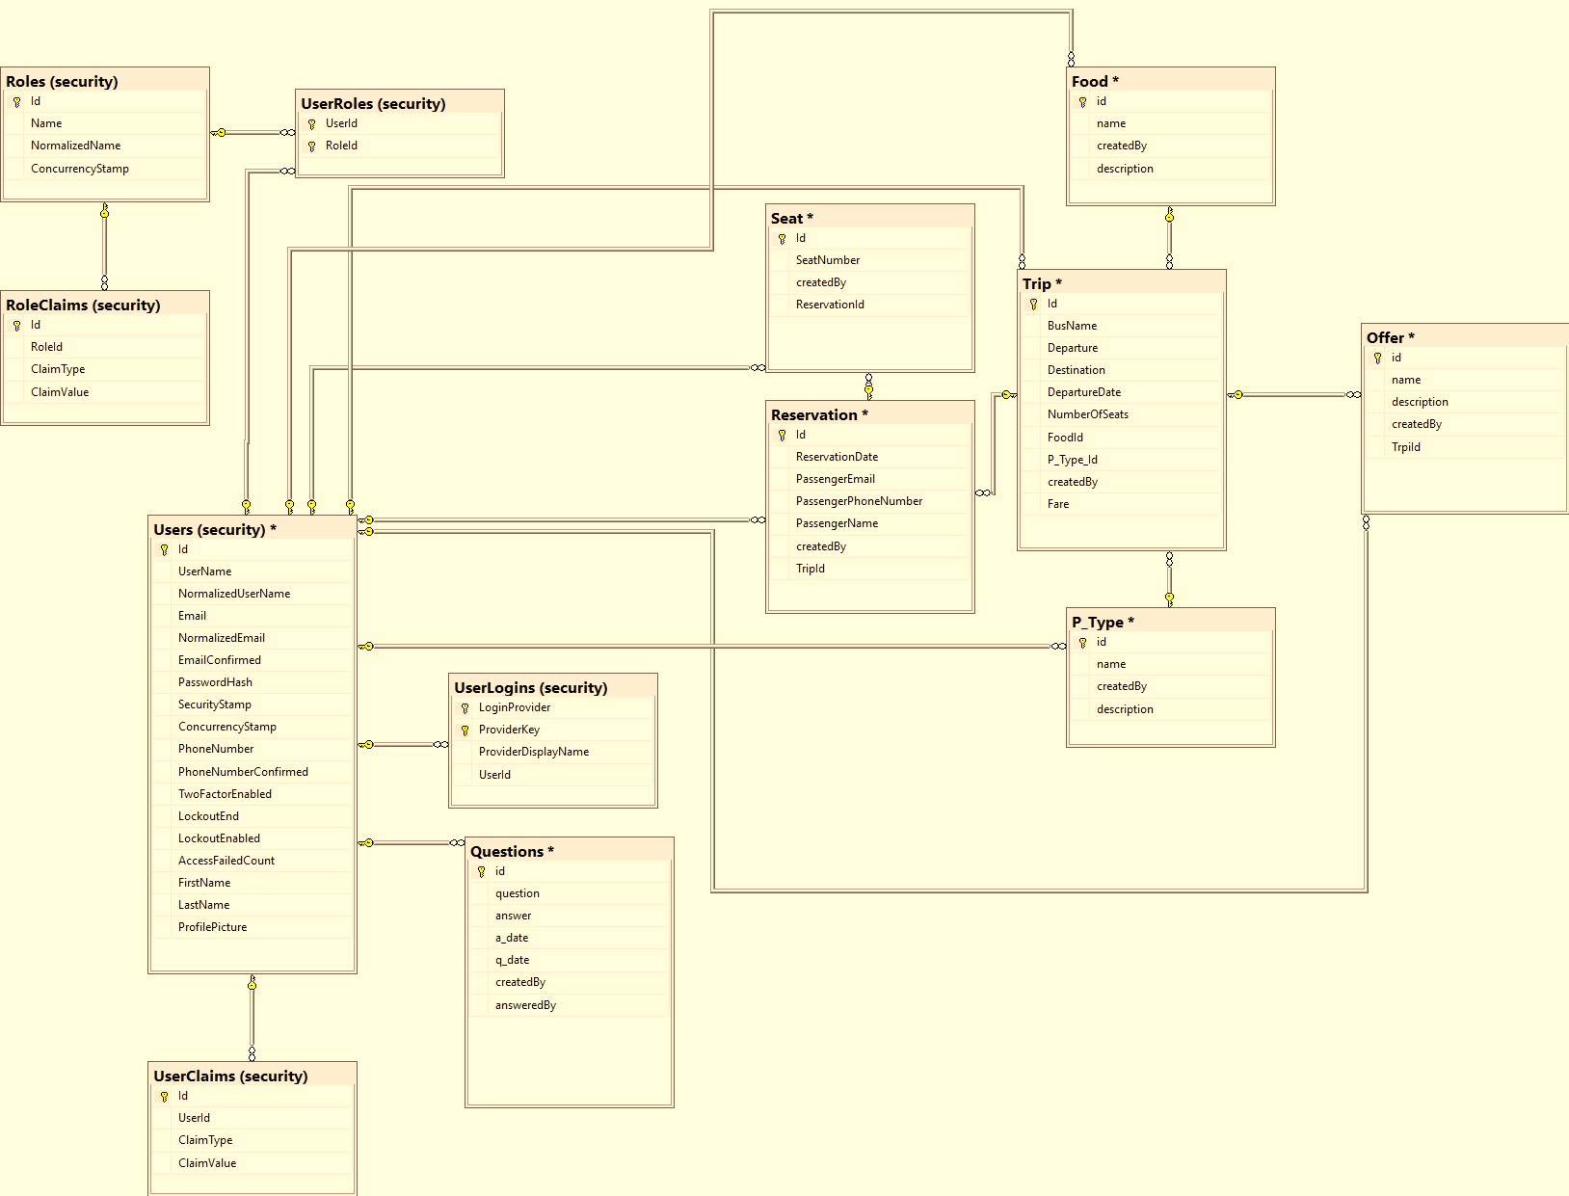

الشكل 11قاعدة المعطيات

وهذه الجداول هي:

- Users (المستخدمين)

- Roles (أدوار المستخدمين)

- UserRoles( الربط بين المستخدمين والأدوار)

- UserLogins( تسجيلات دخول المستخدم)

- Trip (الرحلات)

- Reservation (الحجوزات)

- Seat(المقاعد)

- Food (الوجبات)

- P_type (طرق الدفع)

- Offer(العروض)

- Question(الأسئلة والتعليقات)